ĐẠI HỌC TRÀ VINH
TRƯỜNG KỸ THUẬT VÀ CÔNG NGHỆ
KHOA CÔNG NGHỆ THÔNG TIN



ĐỒ ÁN MÔN HỌC
THIẾT KẾ WEB

Website quản lý các loại xe hybrid

Người hướng dẫn:  Ths. Nguyễn Ngọc Đan Thanh | Sinh viên thực hiện:  Họ tên: Đặng Quốc Định  Mã số: 110124034  Mã lớp: DA24TTA

Vĩnh Long, tháng 6 năm 2026
ĐẠI HỌC TRÀ VINH
TRƯỜNG KỸ THUẬT VÀ CÔNG NGHỆ
KHOA CÔNG NGHỆ THÔNG TIN



ĐỒ ÁN MÔN HỌC
THIẾT KẾ WEB

Website quản lý các loại xe hybrid

Người hướng dẫn:  Ths. Nguyễn Ngọc Đan Thanh | Sinh viên thực hiện:  Họ tên: Đặng Quốc Định  Mã số: 110124034  Mã lớp: DA24TTA

Vĩnh Long, tháng 6 năm 2026

Lời cảm ơn
Lời đầu tiên, em xin được bày tỏ lòng biết ơn sâu sắc và chân thành nhất đến quý Thầy Cô giảng viên Trường Kỹ thuật và Công nghệ nói chung, cùng các Thầy Cô thuộc Khoa Công nghệ thông tin nói riêng. Trong suốt bốn năm học tập và rèn luyện dưới mái trường, em đã không chỉ được truyền đạt những kiến thức chuyên môn vững chắc, mà còn nhận được sự dạy dỗ, chỉ bảo tận tình về tư duy khoa học cũng như những bài học đạo đức, tác phong làm việc quý báu. Những nền tảng cốt lõi này chính là hành trang quan trọng giúp em vững bước trên con đường phát triển sự nghiệp lập trình và công nghệ sau này.
Đặc biệt, em xin gửi lời cảm ơn trân trọng và sâu sắc nhất tới Ths. Nguyễn Ngọc Đan Thanh – người thầy đã trực tiếp hướng dẫn, đồng hành và tận tình định hướng cho em trong suốt quá trình triển khai đề tài. Bằng sự uyên bác, kinh nghiệm chuyên môn dày dặn và sự tận tâm, Cô đã luôn dành thời gian định hướng, gợi mở những giải pháp công nghệ Front-end hiện đại, đồng thời kiểm tra, động viên và sửa chữa những thiếu sót để em có thể hoàn thiện đồ án này một cách trọn vẹn nhất.
Đồ án tốt nghiệp với đề tài "Thiết kế Website quản lý các loại xe Hybrid" được em nghiên cứu và thực hiện trong bối cảnh ngành công nghiệp ô tô thế giới và Việt Nam đang chuyển dịch mạnh mẽ theo xu hướng công nghệ xanh của năm 2026. Nhờ có sự định hướng và dạy dỗ của quý Thầy Cô, em đã có thể làm chủ bộ ba công nghệ thiết kế Web cốt lõi (HTML5 ngữ nghĩa, CSS3 nâng cao với Grid/Flexbox và JavaScript ES6+ xử lý DOM động) để xây dựng thành công một giải pháp giao diện trực quan, tối ưu trải nghiệm người dùng UI/UX và chuẩn hóa dữ liệu cho hệ sinh thái xe Hybrid chiến lược tại thị trường Việt Nam.
Mặc dù đã dành toàn bộ sự nghiêm túc, cố gắng và tâm huyết để hoàn thành đồ án một cách chỉn chu nhất, song do giới hạn về mặt thời gian cũng như kinh nghiệm thực tiễn của một sinh viên, sản phẩm chắc chắn không tránh khỏi những thiếu sót nhất định. Em rất mong tiếp tục nhận được những ý kiến đóng góp, nhận xét và phê bình quý báu từ quý Thầy Cô trong Hội đồng chấm đồ án tốt nghiệp để giúp em hoàn thiện hơn nữa tư duy lập trình và nâng cao tính thực tiễn của đề tài trong tương lai.
Một lần nữa, em kính chúc quý Thầy Cô giảng viên luôn dồi dào sức khỏe, hạnh phúc và gặt hái được nhiều thành công hơn nữa trong sự nghiệp cao quý - sự nghiệp trồng người!
Em xin chân thành cảm ơn!

Sinh viên thực hiện
Định

Đặng Quốc Định
Mục lục

CHƯƠNG 1. Tổng quan nghiên cứu 1
1.1 Đặt vấn đề 1
1.2 Mục tiêu nghiên cứu 2
1.3 Phương pháp nghiên cứu 3
1.4 Đối tượng nghiên cứu 3
CHƯƠNG 2. Cơ sở lý thuyết 5
2.1 Tổng quan về Kiến trúc Ứng dụng Web và Ngôn ngữ HTML5 5
2.2 Ngôn ngữ định dạng CSS3 và các kỹ thuật dàn trang nâng cao 5
2.2.1 Kỹ thuật bố cục dạng lưới (CSS Grid Layout) 6
2.2.2 Kỹ thuật bố cục linh hoạt (CSS Flexbox) 6
2.2.3 Hiệu ứng chuyển động trực quan (CSS Transitions & Transform) 7
2.3 Ngôn ngữ lập trình JavaScript ES6+ và Thao tác DOM động 7
2.3.1 Cơ chế bất đồng bộ và Sự kiện khởi tạo 8
2.3.2 Thuật toán duyệt mảng và Tạo phần tử động 8
2.4 Tổng quan về Bootstrap Framework và giải pháp tối ưu hóa giao diện thích ứng (Responsive) 9
2.4.1 Khái niệm và Kiến trúc cốt lõi của Bootstrap 9
2.4.2 Hệ thống lưới (Grid System) và Cơ chế Responsive nâng cao 9
2.4.3 Các thành phần giao diện dựng sẵn (UI Components) ứng dụng cho Danh mục ô tô Hybrid 11
2.4.4 Đánh giá ưu điểm và hạn chế 11
CHƯƠNG 3. Phân tích thiết kế hệ thống 12
3.1 Mô tả bài toán và Quy trình nghiệp vụ 12
3.2 Đặc tả yêu cầu hệ thống 13
3.2.1 Yêu cầu chức năng 13
3.2.2 Yêu cầu phi chức năng (Non-Functional Requirements) 13
3.2.3 Trang chủ Index 14
3.2.4 Thiết kế phong cách trang chủ(Style2.css) 15
3.3 Thiết kế dữ liệu 16
3.3.1 Cấu trúc lưu trữ 16
3.3.2 Đặc tả chi tiết 17
3.4 Thiết kế chức năng 18
3.5 Thiết kế giao diện 19
3.5.1 Sơ đồ phân cấp Website 19
CHƯƠNG 4. KẾT QUẢ thực nghiệm 21
4.1 Dữ liệu thử nghiệm 21
4.2 Kết quả thực nghiệm 22
4.2.1 Giao diện trang chủ 22
4.2.2 Giao diện trang Thông tin cá nhân 23
4.2.3 Giao diện Danh mục sản phẩm: 24
4.2.4 Giao diện chi tiết của từng xe: 25
4.2.5 Giao diện liên hệ 26
CHƯƠNG 5. Kết luận và hướng phát triển 27
5.1 Kết luận 27
5.2 Hướng phát triển 28

Danh mục hình ảnh

Hình 1 10
Hình 2: Code trang chủ 14
Hình 3 Giao diện trang chủ 15
Hình 4: Code sản phẩm 16
Hình 5 Sơ đồ phần cấp 19
Hình 6 Giao diện trang index 22
Hình 7 Giao diện trang thông tin cá nhân 23
Hình 8 Giao diện sản phẩm 24
Hình 9 Chi tiết sản phẩm 25
Hình 10 Giao diện liên hệ 26

Danh mục bảng biểu

Bảng 1. Phân cấp điểm gãy (Breakpoints) hệ lưới trong kiến trúc Bootstrap 10
Bảng 2: Đặc tả chức năng 13
Bảng 3. Bảng đặc tả cấu trúc mảng dữ liệu 17
Bảng 4. Dữ liệu thực nghiệm 21

Tổng quan nghiên cứu

Đặt vấn đề
Trong kỷ nguyên toàn cầu hóa và chịu sự ảnh hưởng sâu sắc của biến đổi khí hậu toàn cầu, ngành công nghiệp ô tô thế giới đang trải qua một cuộc cách mạng xanh chưa từng có. Việc giảm thiểu lượng khí thải nhà kính (CO2, NOx) và tối ưu hóa hiệu suất sử dụng nhiên liệu hóa thạch không còn là một mục tiêu khuyến khích đơn thuần, mà đã trở thành những quy định pháp lý bắt buộc tại nhiều quốc gia, trong đó có Việt Nam. Đứng trước bối cảnh giá nhiên liệu thế giới có nhiều biến động phức tạp và các chính sách thuế môi trường ngày càng thắt chặt vào năm 2026, xu hướng dịch chuyển từ các dòng xe sử dụng động cơ đốt trong (ICE) truyền thống sang các dòng xe thân thiện với môi trường đang tăng tốc mạnh mẽ.
Mặc dù xe điện chạy pin hoàn toàn (BEV) là mục tiêu dài hạn, song tại thị trường Việt Nam, hệ thống trạm sạc công cộng và hạ tầng lưới điện quốc gia vẫn đang trong giai đoạn đầu tư, phát triển và chưa thể đáp ứng ngay lập tức nhu cầu phủ rộng từ thành thị đến nông thôn. Do đó, công nghệ xe Hybrid (xe lai hai nguồn động cơ) nổi lên như một giải pháp chuyển dịch mang tính chiến lược, thực tế và hoàn hảo nhất. Xe Hybrid kết hợp linh hoạt giữa động cơ xăng truyền thống và động cơ điện thông minh, không yêu cầu người dùng thay đổi thói quen sử dụng (không phụ thuộc hoàn toàn vào trạm sạc ngoài) nhưng vẫn đem lại hiệu quả tiết kiệm nhiên liệu vượt trội lên tới 30-50% và giảm lượng phát thải đáng kể.
Sự gia tăng nhanh chóng về mặt số lượng, chủng loại và các biến thể công nghệ Hybrid (như Mild Hybrid - mHEV, Full Hybrid - HEV, và Plug-in Hybrid - PHEV) từ các hãng xe lớn như Toyota, Honda, Suzuki, Volvo, BMW mang đến cho người tiêu dùng Việt Nam vô vàn lựa chọn phong phú từ phân khúc phổ thông đến siêu sang. Tuy nhiên, việc tiếp cận thông tin kỹ thuật chính xác, so sánh giá cả, hiểu rõ bản chất của từng hệ thống truyền động Hybrid vẫn là một thách thức lớn đối với khách hàng đại chúng. Phần lớn các website hiện nay chỉ dừng lại ở mức độ cung cấp tin tức chung chung, thiếu một hệ thống trực quan, tập trung giúp quản lý và hiển thị thông tin chuyên biệt cho dòng xe này. Xuất phát từ nhu cầu thực tiễn đó, đề tài "Website quản lý các loại xe hybrid" được lựa chọn triển khai nhằm xây dựng một giải pháp công nghệ Front-end hiện đại, trực quan, hỗ trợ người dùng tiếp cận và tra cứu hệ sinh thái xe xanh một cách tối ưu nhất.

Mục tiêu nghiên cứu
Mục tiêu tổng quát của đồ án là nghiên cứu, phân tích, thiết kế và hiện thực hóa một hệ thống giao diện ứng dụng Web (Front-end) chuyên nghiệp phục vụ việc quản lý, hiển thị danh mục và cấu trúc dữ liệu của các dòng xe ô tô ứng dụng công nghệ truyền động Hybrid tại thị trường Việt Nam.
Các mục tiêu cụ thể bao gồm:
- Nghiên cứu công nghệ nền tảng: Làm chủ bộ ba công nghệ thiết kế Web cốt lõi bao gồm HTML5 để xây dựng cấu trúc ngữ nghĩa vững chắc; CSS3 nâng cao (Grid Layout, Flexbox) để kiến tạo giao diện thẩm mỹ, mạch lạc; và JavaScript ES6+ nhằm xử lý logic dữ liệu động trên trình duyệt.
- Chuẩn hóa dữ liệu cấu trúc: Thiết kế cấu trúc mảng đối tượng dữ liệu (Array of Objects) tối ưu hóa việc lưu trữ các thuộc tính phức hợp của xe hybrid bao gồm biên độ giá, mô tả công nghệ động cơ, và liên kết hình ảnh độ phân giải cao.
- Tối ưu hóa trải nghiệm người dùng (UI/UX): Thiết kế hệ thống lưới hiển thị thích ứng (Responsive Grid), các hiệu ứng tương tác mượt mà (Micro-interactions) giúp người dùng dễ dàng nắm bắt thông tin và chuyển hướng tác vụ đặt hàng nhanh chóng.
- Hiện thực hóa cơ chế truyền dữ liệu động: Xây dựng giải pháp sử dụng JavaScript thuần để bắt sự kiện người dùng, bóc tách chuỗi truy vấn URL (Query Parameters) nhằm chuẩn bị cho việc kết nối hiển thị chi tiết sản phẩm một cách tự động mà không cần tải lại toàn bộ trang web theo cách truyền thống.

Phương pháp nghiên cứu
Để đạt được các mục tiêu đề ra, đồ án áp dụng hệ thống các phương pháp nghiên cứu khoa học chuyên ngành Công nghệ thông tin sau:
- Phương pháp thu thập và phân tích tài liệu (Document Review): Tiến hành nghiên cứu các tài liệu kỹ thuật chuẩn quốc tế (W3C) về chuẩn mã nguồn HTML5, tài liệu đặc tả CSS Grid của Mozilla Developer Network (MDN), và các tài liệu chuyên sâu về ECMAScript (JS ES6). Đồng thời, khảo sát thực tế thị trường xe xanh thông qua các báo cáo chuyên ngành ô tô tại Việt Nam năm 2026 để thu thập thông số kỹ thuật chuẩn xác của các dòng xe.
- Phương pháp phân tích và thiết kế hệ thống (System Analysis and Design): Áp dụng mô hình hướng đối tượng để phân tích cấu trúc thực thể dữ liệu sản phẩm xe Hybrid. Phân tích luồng xử lý và hiển thị từ dữ liệu tĩnh (Data Layer) thông qua tầng logic JavaScript (Logic Layer) để kết xuất ra giao diện hiển thị cho người dùng cuối (Presentation Layer).
- Phương pháp thực nghiệm phần mềm (Experimental Software Engineering): Tiến hành xây dựng trực tiếp các tệp tin mã nguồn bao gồm page8.html, style6.css, và lib3.js. Hiện thực hóa các thuật toán duyệt mảng (forEach), thao tác trên cây cấu trúc tài liệu DOM (Document Object Model) bằng cách khởi tạo phần tử động (createElement) và đồng bộ thuộc tính (setAttribute).
- Phương pháp kiểm thử thực nghiệm (Software Testing): Áp dụng phương pháp kiểm thử hộp đen (Black-box testing) để kiểm tra toàn diện hoạt động của hệ thống trên nhiều môi trường trình duyệt khác nhau (Google Chrome, Microsoft Edge, Safari, Firefox). Đánh giá tính ổn định của layout khi co giãn kích thước màn hình và kiểm tra tính chính xác của tham số ID được truyền qua thẻ liên kết.

Đối tượng nghiên cứu
- Đối tượng nghiên cứu công nghệ: Cấu trúc ngữ nghĩa của thẻ HTML5 (<header>, <div>, <script>); các thuộc tính dàn trang nâng cao của CSS3 (display: grid, grid-template-columns, gap, flex-direction, box-shadow, transition); các kỹ thuật JavaScript hiện đại như xử lý mảng đối tượng, hàm mũi tên (Arrow Functions), Template Literals và lắng nghe sự kiện hệ thống (DOMContentLoaded).

- Đối tượng nghiên cứu thực tiễn: Cấu trúc dữ liệu thông tin, mức giá phân phối, đặc tính công nghệ của 8 dòng xe Hybrid chiến lược đại diện cho các xu hướng công nghệ khác nhau trên thị trường Việt Nam (Mild Hybrid, Full Hybrid, Plug-in Hybrid).
Phạm vi nghiên cứu: Đồ án tập trung nghiên cứu và hiện thực hóa phần giao diện người dùng Front-end (Client-side) hiển thị danh mục sản phẩm. Dữ liệu được quản lý động dưới dạng bộ nhớ đệm (Mock Data) trong mã nguồn JavaScript, chưa bao gồm việc kết nối trực tiếp đến hệ quản trị cơ sở dữ liệu quan hệ Back-end (Server-side) hay các API bên ngoài.

Cơ sở lý thuyết

Tổng quan về Kiến trúc Ứng dụng Web và Ngôn ngữ HTML5
Kiến trúc Web hiện đại hoạt động dựa trên mô hình tương tác Client-Server, trong đó trình duyệt web của người dùng đóng vai trò là Client đảm nhận việc gửi yêu cầu (Request) và hiển thị kết quả trực quan nhận được từ Server thông qua giao thức truyền tải siêu văn bản HTTP. Trong mô hình thiết kế giao diện Front-end, tài liệu Web được cấu thành từ ba lớp nền tảng tách biệt nhưng có mối quan hệ tương hỗ chặt chẽ: lớp cấu trúc dữ liệu (HTML), lớp định dạng thẩm mỹ (CSS) và lớp tương tác hành vi (JavaScript).
HTML5 (HyperText Markup Language 5) là phiên bản tiến hóa mới nhất của ngôn ngữ định dạng siêu văn bản, được chuẩn hóa bởi tổ chức W3C. Điểm cải tiến vượt trội của HTML5 so với các phiên bản tiền nhiệm là sự ra đời của các thẻ ngữ nghĩa (Semantic Tags). Các thẻ ngữ nghĩa như <header>, <nav>, <section>, <article>, <footer> không chỉ giúp mã nguồn trở nên mạch lạc, dễ bảo trì, mà còn giúp các công cụ tìm kiếm (Google, Bing) hiểu rõ cấu trúc và tầm quan trọng của từng khối nội dung bên trong trang web, tối ưu hóa SEO hiệu quả. Ngoài ra, HTML5 cung cấp khả năng tích hợp trực tiếp mã kịch bản thông qua thẻ <script>, cho phép liên kết tài liệu siêu văn bản với các tệp logic bên ngoài một cách đồng bộ và tối ưu tốc độ tải trang.

Ngôn ngữ định dạng CSS3 và các kỹ thuật dàn trang nâng cao
CSS3 (Cascading Style Sheets 3) chịu trách nhiệm định hình toàn bộ phong cách trực quan, màu sắc, phông chữ, khoảng cách và bố cục của một trang web. Sự phát triển của CSS3 mang đến những bước đột phá lớn, loại bỏ sự phụ thuộc vào các bảng (Tables) hay kỹ thuật float phức tạp thời kỳ trước để thay thế bằng các tư duy dàn trang hiện đại, linh hoạt.

Kỹ thuật bố cục dạng lưới (CSS Grid Layout)
CSS Grid Layout là hệ thống dàn trang hai chiều (Two-dimensional Grid System) mạnh mẽ nhất của CSS3, cho phép các lập trình viên kiểm soát đồng thời cả hàng (Rows) và cột (Columns) của giao diện một cách dễ dàng. Bằng cách khai báo thuộc tính display: grid trên phần tử cha (Grid Container), các phần tử con trực tiếp sẽ trở thành các ô trong lưới (Grid Items). Thuộc tính grid-template-columns: repeat(auto-fill, minmax(280px, 1fr)) là một trong những biểu thức đỉnh cao của CSS Grid, hỗ trợ tự động tính toán số lượng cột hiển thị dựa trên kích thước màn hình thực tế. Trong đó, auto-fill sẽ tự động lấp đầy số lượng cột tối đa có thể, minmax(280px, 1fr) đảm bảo mỗi cột không bao giờ nhỏ hơn 280px và sẽ tự động co giãn chiếm phần không gian trống đồng đều theo đơn vị phân số 1fr. Thuộc tính gap chỉ định khoảng cách đồng đều giữa các ô lưới mà không cần sử dụng các thuộc tính margin hay padding phức tạp trên từng ô riêng lẻ.

Kỹ thuật bố cục linh hoạt (CSS Flexbox)
Trái ngược với CSS Grid hướng tới bố cục tổng thể hai chiều, CSS Flexbox (Flexible Box Layout) là hệ thống dàn trang một chiều (One-dimensional Layout), tập trung vào việc phân bổ không gian và căn chỉnh các phần tử con dọc theo trục chính (Main Axis) hoặc trục phụ (Cross Axis). Khi khai báo display: flex, lập trình viên có thể điều khiển hướng xếp chồng của các phần tử con thông qua flex-direction. Giá trị flex-direction: column định hướng các phần tử con xếp theo chiều dọc từ trên xuống dưới, cực kỳ thích hợp cho các thành phần dạng thẻ thông tin (Card Component). Thuộc tính flex-grow: 1 cho phép một phần tử con tự động mở rộng để lấp đầy toàn bộ không gian còn trống bên trong phần tử cha, đảm bảo các thành phần bên trong như phần mô tả (Description) hoặc nút bấm hành động luôn có sự nhất quán về mặt vị trí bất chấp độ dài nội dung văn bản thay đổi.

Hiệu ứng chuyển động trực quan (CSS Transitions & Transform)
Để nâng cao trải nghiệm người dùng, CSS3 cung cấp thuộc tính transition cho phép các thay đổi về giá trị thuộc tính CSS diễn ra một cách mượt mà trong một khoảng thời gian xác định thay vì thay đổi đột ngột. Khi kết hợp với giả lớp :hover (trạng thái khi người dùng rê chuột vào phần tử) và thuộc tính transform: translateY(-8px), phần tử sẽ di chuyển mượt mà lên phía trên theo trục Y một khoảng 8 pixel, tạo ra hiệu ứng nổi khối ba chiều trực quan sâu sắc, kích thích hành vi tương tác của người dùng một cách tự nhiên.

Ngôn ngữ lập trình JavaScript ES6+ và Thao tác DOM động
JavaScript đóng vai trò là bộ não, chịu trách nhiệm xử lý toàn bộ logic nghiệp vụ bên client của ứng dụng Web. Kể từ phiên bản ECMAScript 6 (ES6) trở đi, JavaScript đã phát triển thành một ngôn ngữ mạnh mẽ, tinh gọn với nhiều cú pháp hiện đại.
Mảng đối tượng (Array of Objects) là cấu trúc dữ liệu kinh điển được sử dụng rộng rãi để biểu diễn danh sách các thực thể trong thế giới thực. Mỗi đối tượng (Object) bên trong mảng được định nghĩa dưới dạng các cặp Khóa - Giá trị (Key - Value), lưu trữ toàn bộ các thuộc tính định danh của thực thể. Phương thức array.forEach() cung cấp một giải pháp duyệt qua tất cả các phần tử của mảng một cách tối ưu, thay thế cho các vòng lặp for truyền thống dễ gây lỗi chỉ mục.
Mô hình đối tượng tài liệu DOM (Document Object Model) là giao diện lập trình ứng dụng (API) do trình duyệt cung cấp, biểu diễn toàn bộ cấu trúc của trang HTML dưới dạng một cây phân cấp các nút (Nodes). JavaScript có khả năng can thiệp trực tiếp vào cây DOM này để thay đổi cấu trúc, nội dung và phong cách của trang web một cách động vào thời gian chạy (Runtime). Phương thức document.getElementById() cho phép truy xuất nhanh một nút thông qua định danh duy nhất của nó. Phương thức document.createElement() tạo ra một nút phần tử hoàn toàn mới trong bộ nhớ, sau đó lập trình viên có thể thiết lập nội dung văn bản hoặc cấu trúc HTML bên trong nút đó thông qua thuộc tính innerHTML bằng cách sử dụng cú pháp Template Literals (chuỗi văn bản đặt trong dấu nháy ngược bọc các biến dạng ${}). Cuối cùng, phương thức appendChild() sẽ gắn nút mới tạo này vào cây DOM thực tế của trình duyệt để hiển thị trực tiếp trước mắt người dùng. Toàn bộ quá trình này thường được kích hoạt trong sự kiện DOMContentLoaded, đảm bảo mã JavaScript chỉ thực thi sau khi toàn bộ cấu trúc HTML của trang web đã được trình duyệt tải và dựng xong, tránh các lỗi truy xuất nút rỗng.

Cơ chế bất đồng bộ và Sự kiện khởi tạo
Để đảm bảo tính toàn vẹn dữ liệu và tránh lỗi truy xuất các phần tử DOM rỗng, toàn bộ logic kết xuất dữ liệu động được bọc trong sự kiện 'DOMContentLoaded'. Cơ chế này đảm bảo trình duyệt đã hoàn tất việc tải và dựng toàn bộ cây cấu trúc HTML của trang web trước khi mã kịch bản JavaScript thực thi các thuật toán can thiệp phần tử.
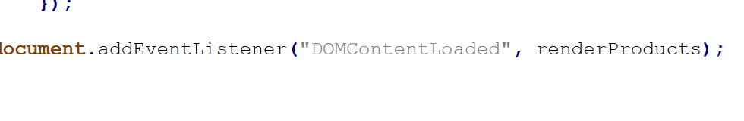

Thuật toán duyệt mảng và Tạo phần tử động
Hệ thống ứng dụng phương thức duyệt mảng nâng cao Array.prototype.forEach() để quét qua cơ sở dữ liệu Mock Data. Tại mỗi vòng lặp, thuật toán sử dụng document.createElement() để tạo mới các nút div, nạp chuỗi giao diện qua thuộc tính innerHTML và gắn trực tiếp vào cây DOM thực tế bằng phương thức appendChild(), tối ưu hiệu năng render so với việc ghi đè liên tục.
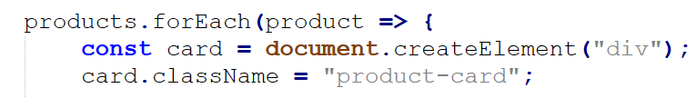
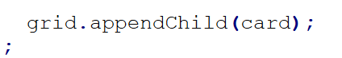

Tổng quan về Bootstrap Framework và giải pháp tối ưu hóa giao diện thích ứng (Responsive)

Khái niệm và Kiến trúc cốt lõi của Bootstrap
Bootstrap là một mã nguồn mở chứa các công cụ (Framework) Front-end phổ biến nhất hiện nay, được phát triển ban đầu bởi Mark Otto và Jacob Thornton tại Twitter nhằm mục đích chuẩn hóa và tăng tốc độ thiết kế giao diện ứng dụng Web tương thích tốt trên nhiều kích thước màn hình khác nhau. Framework này tích hợp sẵn các biểu mẫu định dạng CSS nâng cao dựa trên kiến trúc ưu tiên thiết bị di động (Mobile- First), kết hợp hệ thống lưới tùy biến linh hoạt và tập hợp các thành phần giao diện (Components) được xây dựng sẵn để giảm thiểu thời gian viết mã thủ công. Theo tiêu chuẩn IEEE về phát triển phần mềm Front-end, việc áp dụng các thư viện chuẩn hóa như Bootstrap giúp tăng độ ổn định của layout và loại bỏ các lỗi không tương thích giữa các trình duyệt khác nhau (Cross-browser compatibility). Trong bối cảnh đồ án xây dựng hệ thống quản lý danh mục xe hybrid, Bootstrap cung cấp một cơ sở đồng bộ hóa các lớp giao diện mạnh mẽ, giúp cấu trúc hiển thị thông số kỹ thuật của xe trở nên nhất quán trên mọi môi trường thực nghiệm phần mềm.

Hệ thống lưới (Grid System) và Cơ chế Responsive nâng cao
Trọng tâm sức mạnh của Bootstrap nằm ở hệ thống lưới Flexbox 12 cột (12-column Grid System). Hệ thống này hoạt động dựa trên sự kết hợp của ba thành phần phân cấp cơ bản: `.container` (hoặc `.container-fluid`), `.row` (hàng), và `.col-` (các cột thành phần)
Mối liên hệ thực tế với mã nguồn:
  - Trong file html và file css: có sử dụng cấu trúc giao diện danh mục sản phẩm thông qua thuộc tính CSS Grid Layout thuần với biểu thức `grid- template-columns: repeat(auto-fill, minmax(280px, 1fr))`.
  - Giải pháp tối ưu hóa: Khi tích hợp hoặc đối chiếu với giải pháp của Bootstrap, cấu trúc thủ công này có thể được tối ưu hóa bằng cách áp dụng hệ lưới responsive có sẵn thông qua các Breakpoints xác định (Media Queries). Bootstrap định nghĩa các điểm gãy dựa trên độ rộng pixel của màn hình được chuẩn hóa chi tiết nhằm mang lại sự mạch lạc cho giao diện.

Bảng 1. Phân cấp điểm gãy (Breakpoints) hệ lưới trong kiến trúc Bootstrap
Class | Viewport | Devices target
. col- | < 576px | Điện thoại di động (Portrait)
.col-sm- | >= 576px | Điện thoại di động  (Landscape)
.col-md- | >= 768px | Máy tính  bảng (Tablets)
.col-lg- | >= 992px | Máy tính xách tay (Laptops)
.col-xl- | >= 1200px | Màn hình máy tính lớn  (Desktops)
.col-xxl- | >= 1400px | Màn hình siêu lớn  (Ultra-wide)

Khi áp dụng vào khối `.products-grid` hiện tại của đồ án, thay vì dùng mã CSS định
dạng tĩnh, mã HTML trong file html sẽ được chuyển đổi sang cú pháp lớp cấu
trúc lưới của Bootstrap một cách tối ưu:
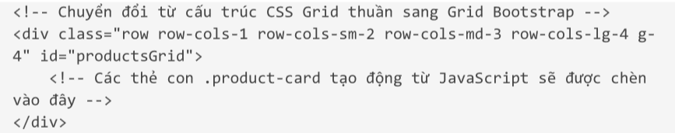
Hình 1
Cú pháp này giúp phân bổ tự động: hiển thị 1 cột trên điện thoại cực nhỏ, 2 cột trên điện thoại nằm ngang, 3 cột trên máy tính bảng và 4 cột trên màn hình máy tính lớn. Đồng thời, thuộc tính khoảng cách `gap: 25px` được thay thế bằng lớp `g-4` (Gutters) đồng bộ của hệ thống Bootstrap.

Các thành phần giao diện dựng sẵn (UI Components) ứng dụng cho Danh mục ô tô Hybrid
Bootstrap cung cấp một thư viện phong phú các thành phần đồ họa tương tác cao, giúp nâng cao trải nghiệm người dùng UI/UX [5]. Đối với yêu cầu đặc thù của đồ án quản lý thông tin xe Hybrid chiến lược tại Việt Nam (như Suzuki Ertiga, Toyota Corolla Cross, Honda Civic), hai thành phần của Bootstrap có thể thay thế và tối ưu hóa trực tiếp cấu trúc hiện tại:
  - Card Component (.card): Trong file JS, hàm `renderProducts()` đang khởi tạo phần tử `div` có lớp `.product-card` bằng chuỗi nội dung Template Literals chứa các thẻ ảnh `.product-img` và khối thông tin `.product-info`. Bootstrap cung cấp lớp cấu trúc chuẩn `.card`, `.card-img-top`, `.card-body`, `.card-title` và `.card text` [5]. Sử dụng cấu trúc này giúp đồng bộ hóa thuộc tính bóng đổ `box-shadow` và căn chỉnh nội dung linh hoạt nhờ cơ chế flexbox tích hợp sẵn.
  - Badge Component (.badge): Công nghệ xe lai có nhiều biến thể như Mild Hybrid (mHEV), Full Hybrid (HEV), và Plug-in Hybrid (PHEV). Để người dùng dễ tra cứu, các nhãn định dạng ngữ nghĩa của Bootstrap như `.badge bg-success` hoặc `.badge bg-info` có thể được truyền động từ mảng `products` trong `lib3.js` để làm nổi bật thuộc tính công nghệ của từng dòng xe.

Đánh giá ưu điểm và hạn chế
Dựa trên các nghiên cứu thực nghiệm về kỹ nghệ phần mềm, việc lựa chọn sử dụng Bootstrap mang lại những lợi ích và thách thức cụ thể đối với dự án hiện tại:
Ưu điểm: Tốc độ triển khai cực nhanh, rút ngắn thời gian thiết kế các thành phần cơ bản như nút bấm, thanh điều hướng `&lt;header&gt;` và lưới sản phẩm. Đồng thời tối ưu hóa UI/UX nhất quán, đảm bảo khoảng cách chuẩn hóa, các hiệu ứng mượt mà tương đương thuộc tính `transition` hiện tại và giảm thiểu rủi ro lỗi layout khi thực hiện kiểm thử trên các trình duyệt khác nhau.
Hạn chế: Dung lượng tệp lớn do chứa nhiều đoạn mã CSS/JS dư thừa không sử dụng đến cho một website Front-end thuần quản lý danh mục xe. Ngoài ra giao diện dễ bị rập khuôn nếu không can thiệp tùy biến (Override) màu sắc chủ đạo.

Phân tích thiết kế hệ thống

Mô tả bài toán và Quy trình nghiệp vụ
Bài toán đặt ra là xây dựng một hệ thống giao diện Front-end cho ứng dụng quản lý và trưng bày các loại xe ô tô sử dụng công nghệ Hybrid tại thị trường Việt Nam. Hệ thống cần giải quyết triệt để vấn đề phân tán thông tin kỹ thuật bằng cách số hóa toàn bộ dữ liệu thuộc tính của các dòng xe, tổ chức lưu trữ có cấu trúc và hiển thị chúng dưới một giao diện trực quan, đồng bộ và thẩm mỹ cao.
Quy trình nghiệp vụ của hệ thống diễn ra theo các bước tuần tự như sau: Khi người dùng truy cập vào trang danh mục chính trang html, hệ thống sẽ tự động kích hoạt tiến trình tải trang. Ngay khi cấu trúc HTML sẵn sàng, mã kịch bản JavaScript trong tệp lib3.js sẽ tự động truy xuất và đọc mảng dữ liệu cấu trúc lưu trữ thông tin của 8 dòng xe Hybrid. Hệ thống sẽ thực hiện vòng lặp để chuyển đổi các đối tượng dữ liệu thuần túy này thành các khối mã HTML giao diện dạng thẻ (Cards) đã được định dạng phong cách bởi tệp style6.css, sau đó chèn trực tiếp vào lưới hiển thị trên màn hình. Mỗi thẻ sản phẩm sẽ đi kèm một nút bấm "Đặt hàng". Khi người dùng nhấn vào nút này, hệ thống sẽ thực hiện hành vi điều hướng thông minh bằng cách đính kèm mã định danh duy nhất của dòng xe đó vào cuối URL (ví dụ: productdetail.html?id=3) để chuyển tiếp sang trang thông tin chi tiết, giúp trang đích có thể bóc tách tham số và hiển thị đúng dòng xe người dùng mong muốn.

Đặc tả yêu cầu hệ thống

Yêu cầu chức năng
Bảng 2: Đặc tả chức năng
Mã yêu cầu | Tên chức năng | Mô tả chi tiết chức năng
FR-01 | Khởi tạo và Duyệt dữ liệu động | Hệ thống phải tự động đọc toàn bộ mảng đối tượng sản phẩm từ bộ nhớ tệp kịch bản ngay khi trang web được tải xong mà không cần tương tác thủ công từ người dùng.
FR-02 | Kết xuất giao diện dạng lưới (Render Products) | Hệ thống phải tự động tạo cấu trúc DOM cho từng sản phẩm và hiển thị thông tin trực quan bao gồm ảnh, tên, giá bán, và đoạn văn mô tả đặc tính kỹ thuật lên màn hình.
FR-03 | Cơ chế liên kết và Điều hướng sản phẩm | Hệ thống phải tự động tính toán và gắn thuộc tính liên kết động cho từng nút bấm chi tiết theo định dạng chuỗi truy vấn URL dựa trên ID duy nhất của sản phẩm đó.

Yêu cầu phi chức năng (Non-Functional Requirements)
  - 12 Yêu cầu về giao diện và thẩm mỹ (UI/UX): Giao diện phải sử dụng tông màu chủ đạo đồng nhất, hiện đại, bắt mắt (màu đỏ biểu trưng cho sự năng động kết hợp với nền trắng xám tinh tế). Phông chữ phải sử dụng các phông không chân (Sans-serif) như Arial để tối ưu hóa khả năng đọc trên màn hình kỹ thuật số.
  - Yêu cầu về hiệu năng và tốc độ (Performance): Hệ thống phải tải và kết xuất danh sách 8 dòng xe trong thời gian dưới 1 giây. Việc xử lý DOM hoàn toàn bằng JavaScript thuần (Vanilla JS) không phụ thuộc thư viện nặng nề giúp giảm thiểu dung lượng tải về và tối ưu hóa bộ nhớ CPU của thiết bị Client.
  - Yêu cầu về độ tương thích và thích ứng (Responsive): Bố cục trang web phải tự động thích ứng mượt mà trên nhiều độ phân giải màn hình khác nhau (từ màn hình máy tính để bàn kích thước lớn, máy tính xách tay đến các thiết bị di động cầm tay thông minh có màn hình hẹp), đảm bảo không bị vỡ bố cục hoặc chồng chéo chữ.

Trang chủ Index
Tệp tin index.html đóng vai trò là cổng đón tiếp cấu trúc, thiết lập sơ đồ định tuyến và phân tầng luồng chuyển dịch dữ liệu trung tâm của toàn bộ ứng dụng Website quản lý xe Hybrid. Giao diện được bao bọc trong một container chuyên biệt (class '.menu-container') nhằm tập trung sự chú ý của người dùng vào hệ thống cây danh mục tính năng phần phần mềm.
Mã nguồn cấu trúc tổ chức một danh sách không thứ tự (thẻ <ul>) chứa các nút liên kết phần tử đầu cuối (thẻ <li>). Mỗi phần tử tích hợp một thẻ neo điều hướng <a> liên kết trực tiếp đến 3 phân hệ chức năng độc lập của đồ án:
+ Phân hệ Thông tin Hồ sơ cá nhân: Định tuyến đến tệp 'html/gioi-thieu.html' hiển thị sơ yếu lý lịch và thông tin sinh viên thực hiện Đặng Quốc Định.
+ Phân hệ Danh mục sản phẩm: Định tuyến đến tệp 'html/san-pham.html' kích hoạt bộ kịch bản kết xuất dữ liệu động 8 dòng xe Hybrid mẫu.
+ Phân hệ Liên hệ và tương tác: Định tuyến đến tệp 'html/lien-he.html' mở biểu mẫu nhận lời nhắn phản hồi từ khách hàng.
Đặc biệt, toàn bộ các liên kết trên đều được cấu hình thuộc tính mã nguồn target="_blank". Đây là giải pháp kỹ nghệ UI/UX tối ưu giúp hệ thống tự động mở phân hệ chức năng ở một tab trình duyệt mới, giữ nguyên trạng thái cổng điều hướng index.html ở tab gốc để người dùng có thể dễ dàng quay trở lại menu trung tâm bất cứ lúc nào.
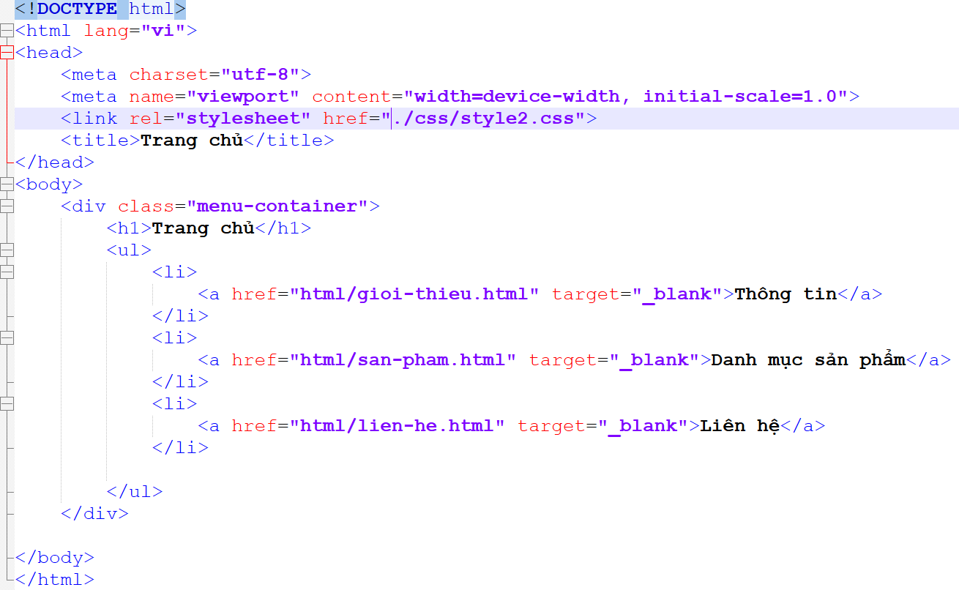
Hình 2: Code trang chủ

Thiết kế phong cách trang chủ(Style2.css)
Giao diện áp dụng mô hình Flexbox nâng cao trên thẻ body với các thuộc tính display: flex; justify-content: center; align-items: center; min-height: 100vh; nhằm mục đích căn căn chỉnh khối menu luôn nằm chính giữa màn hình thiết bị hiển thị tuyệt đối bất kể sự biến động về độ phân giải của phần cứng.
Hộp chứa thực thể '.menu-container' được thiết lập màu nền trắng tinh khiết (#ffffff), tạo độ tương phản mạnh mẽ với màu nền hệ thống xanh lá pastel nhẹ dịu (#e6f4ea). Các góc của container được bo tròn mềm mại ở mức độ bán kính border-radius: 16px, kết hợp giải pháp đổ bóng mờ hiện đại box-shadow: 0 10px 30px rgba(16, 185, 129, 0.1) giúp giao diện có chiều sâu khối thị giác nhẹ nhàng, chuyên nghiệp và thanh lịch.
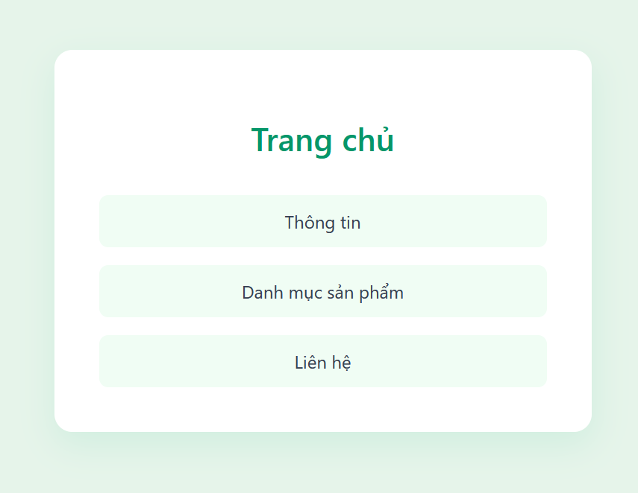
Hình 3 Giao diện trang chủ

Thiết kế dữ liệu

Cấu trúc lưu trữ
Để quản lý thông tin các dòng xe hybrid một cách linh hoạt, tối ưu bộ nhớ client và không phụ thuộc vào hệ quản trị cơ sở dữ liệu cồng kềnh trong giai đoạn thực nghiệm, hệ thống sử dụng cấu trúc mảng đối tượng (Array of Objects) trong JavaScript. Mỗi dòng xe là một thực thể dữ liệu (Object) bao gồm các thuộc tính độc lập đại diện cho cấu hình, giá cả, hình ảnh và đặc tả kỹ thuật của xe. Dữ liệu này được tổ chức tập trung trong tệp kịch bản lib3.js để phục vụ cơ chế kết xuất động (Dynamic Rendering) lên giao diện người dùng thông qua mã kịch bản Vanilla JS.
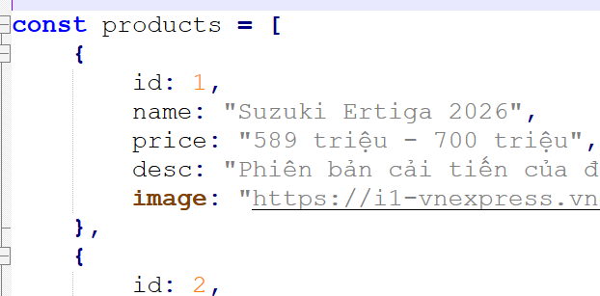
Hình 4: Code sản phẩm

Đặc tả chi tiết

Bảng 3. Bảng đặc tả cấu trúc mảng dữ liệu
STT | Thuộc tính | Kiểu dữ liệu | Mô tả | Ví dụ
1 | id | Number | Khóa chính (Unique ID) dùng để định danh duy nhất cho từng dòng xe hybrid. | 1, 2, 3
2 | Name | String | Tên thương mại đầy đủ của dòng xe hybrid (bao gồm hãng và năm phiên bản). | "Suzuki Ertiga 2026"
3 | Price | String | Khoảng giá niêm yết chính hãng tại thị trường Việt Nam (đơn vị: VND). | "589 triệu - 700 triệu"
4 | desc | String | Đoạn văn ngắn mô tả đặc tính kỹ thuật, công nghệ hybrid (mHEV, HEV, PHEV) hoặc xuất xứ. | "Mẫu MPV đầu tiên trong phân khúc có cấu hình động cơ hybrid nhẹ..."
5 | image | String | Đường dẫn liên kết URL tuyệt đối tới tệp hình ảnh trực quan của xe trên hệ thống. | "https://i1-vnexpress.vnecdn.net/..."

Thiết kế chức năng
Hàm chức năng cốt lõi điều khiển toàn bộ ứng dụng là hàm renderProducts(). Sơ đồ giải thuật của hàm được mô tả qua các bước logic tuần tự sau:
- Bước 1: Hệ thống sử dụng phương thức document.getElementById("productsGrid") để tìm và chọn vùng chứa hiển thị trên trang HTML.
- Bước 2: Thiết lập thuộc tính grid.innerHTML = "" nhằm xóa bỏ toàn bộ các nội dung rác hoặc các nội dung tĩnh có sẵn trong vùng chứa, đảm bảo vùng hiển thị hoàn toàn sạch trước khi nạp dữ liệu động.
- Bước 3: Sử dụng phương thức duyệt mảng nâng cao products.forEach(product => { ... }) để đi qua từng đối tượng xe có trong danh sách.
- Bước 4: Với mỗi đối tượng xe, khởi tạo một nút phần tử HTML div mới thông qua lệnh document.createElement("div") và gán thuộc tính lớp định dạng cho nó bằng lệnh card.className = "product-card".
- Bước 5: Sử dụng cú pháp Template Literals để bơm cấu trúc mã HTML chi tiết của thẻ sản phẩm vào thuộc tính card.innerHTML, truyền các biến thuộc tính product.image, product.name, product.price, và product.desc vào đúng các vị trí thẻ hiển thị tương ứng. Đồng thời khởi tạo một liên kết neo <a> có mã định danh động dạng id="link-${product.id}".
- Bước 6: Sử dụng phương thức truy vấn nhanh trên phạm vi thẻ card.querySelector() để lấy ra thẻ liên kết neo vừa tạo, sau đó thực hiện lệnh setAttribute("href", productLink + "?id=" + product.id) nhằm nối chuỗi tạo ra liên kết điều hướng động chuẩn xác.
- Bước 7: Lệnh grid.appendChild(card) được gọi để đẩy toàn bộ cấu trúc thẻ card hoàn chỉnh từ bộ nhớ đệm vào vùng chứa hiển thị thực tế trên trình duyệt. Quá trình này lặp lại liên tục cho đến khi hết 8 sản phẩm.

- Chức năng Tự động Kết xuất Danh mục (Dynamic Rendering): Ngay khi trang web page8.html hoàn tất tiến trình tải cấu trúc tài liệu (sự kiện DOMContentLoaded), hệ thống kích hoạt hàm renderProducts(). Hàm này truy vấn nút gốc chứa danh sách (#productsGrid), làm rỗng vùng đệm cũ, sau đó sử dụng vòng lặp forEach duyệt qua mảng products để khởi tạo các thẻ div mang lớp cấu trúc .product-card một cách động.
- Chức năng Định tuyến Tham số hóa (Parameter-based Routing): Đối với mỗi dòng xe được tạo ra, nút hành động "Đặt hàng" (thẻ <a>) sẽ không liên kết tĩnh. Mã JavaScript sử dụng phương thức setAttribute để tính toán động và gán liên kết mở rộng theo cấu trúc productdetail.html?id={id}. Phương pháp này giúp trang chi tiết sản phẩm nhận biết được người dùng đang tương tác với dòng xe nào bằng cách bóc tách tham số ID từ chuỗi truy vấn URL (Query String).

Thiết kế giao diện

Sơ đồ phân cấp Website
Kiến trúc Front-end của hệ thống Website Quản lý các loại xe hybrid được thiết kế theo mô hình điều hướng phân tầng từ gốc (Root-level Routing). Mối liên kết và luồng dịch chuyển dữ liệu giữa các tệp tin cấu trúc được phân định rõ ràng như sau:
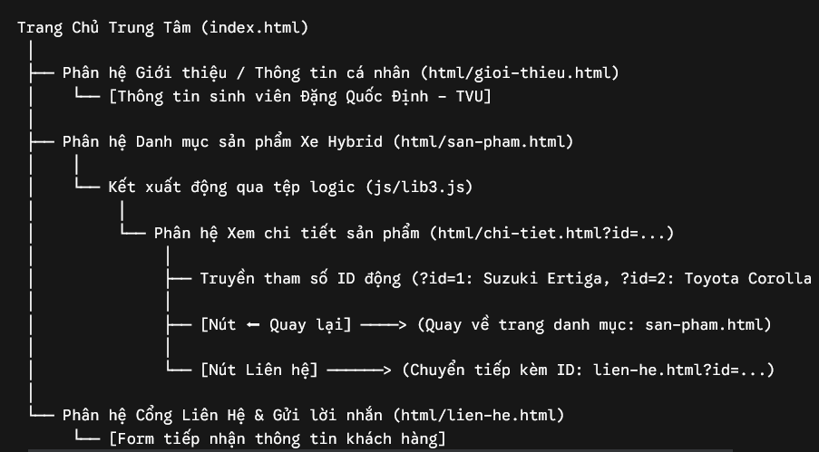
Hình 5 Sơ đồ phần cấp
- Tầng 1 - Cổng đón tiếp cấu trúc (Root Node): Tệp index.html đóng vai trò là hạt nhân trung tâm điều hướng của ứng dụng web. Giao diện được bao bọc trong một container chuyên biệt (class="menu-container") sử dụng danh sách không thứ tự (<ul>) để tạo cây định tuyến tĩnh, thiết lập 3 nhánh liên kết song song độc lập thông qua thẻ neo <a> với thuộc tính target="_blank".

-Tầng 2 - Các phân hệ tính năng chuyên biệt (Sub-modules):
Phân hệ giới thiệu (gioi-thieu.html): Hiển thị sơ yếu lý lịch khoa học, hồ sơ cá nhân và kỹ năng định hướng nghề nghiệp của sinh viên thực hiện (Đặng Quốc Định, lớp DA24TTA) dưới cấu trúc bảng biểu phối hợp CSS đại diện.
Phân hệ danh mục sản phẩm (san-pham.html): Đây là vùng đệm hiển thị (Viewport Container) dạng lưới (class="products-grid"). Trang web này nạp tệp kịch bản kĩ nghệ lib3.js, quét mảng đối tượng cấu trúc dữ liệu xe ô tô Hybrid tĩnh để kết xuất (render) tự động giao diện thẻ sản phẩm trực tiếp khi tải trang.
Phân hệ cổng liên hệ (lien-he.html): Giao diện chứa thông tin liên lạc chính thức của người vận hành và biểu mẫu thu thập dữ liệu phản hồi (<form id="contactForm">) gồm các trường thông tin: Họ tên, Số điện thoại và Lời nhắn.
-Tầng 3 - Định tuyến tham số động kết xuất DOM (Dynamic Deep-linking Content):
Phân hệ chi tiết xe (chi-tiet.html): Nhánh tính năng này không hoạt động độc lập mà nhận luồng truyền dữ liệu từ thẻ sản phẩm thông qua chuỗi tham số truy vấn định danh URL Query Parameters (?id=...).
Tệp tin ứng dụng đối tượng URLSearchParams để trích xuất thuộc tính id, thực hiện hàm tìm kiếm .find() trong cơ sở dữ liệu nền tảng để bóc tách thông tin cấu trúc cơ bản của xe, rồi ép cấu trúc DOM động hiển thị hình ảnh, tên dòng xe, và khung giá bán dự kiến một cách tự động hóa tại thời gian chạy (Runtime). Đồng thời, cung cấp liên kết đảo chiều quay lại trang danh mục cũ hoặc chuyển tiếp tham số mua hàng trực tiếp sang trang liên hệ.

KẾT QUẢ thực nghiệm

Dữ liệu thử nghiệm
Để đánh giá tính chính xác trong khả năng lưu trữ, xử lý và hiển thị của ứng dụng Website Quản lý các loại xe Hybrid, hệ thống sử dụng một tập dữ liệu thử nghiệm động (Mock Data) gồm các dòng xe ô tô Hybrid phổ biến tại thị trường Việt Nam. Toàn bộ các thuộc tính dữ liệu bao gồm: Định danh (id), Tên dòng xe (name), Khung giá bán dự kiến (price), Mô tả chi tiết công nghệ động cơ (desc) và Đường dẫn tài nguyên đa phương tiện (image) được cấu trúc hóa đồng bộ dưới dạng một mảng đối tượng (Array of Objects) trong tệp kịch bản hệ thống lib3.js.

Bảng 4. Dữ liệu thực nghiệm
Tên dòng xe( name) | Giá(price) | Mô tả(decs)
Suzuki Ertiga 2026 | 589 triệu - 700 triệu VND | Cấu hình động cơ Hybrid nhẹ (Mild Hybrid), tối ưu hóa khả năng tiết kiệm nhiên liệu trong phân khúc MPV.
Toyota Corolla Cross 2026 | 711 triệu - 865 triệu VND | Động cơ xăng kết hợp mô-tơ điện độc lập, xe nhập khẩu nguyên chiếc từ Thái Lan, tối ưu vận hành đô thị.

Kết quả thực nghiệm

Giao diện trang chủ
Giao diện trang chủ được thiết kế theo phong cách tối giản và tập trung (Minimalist Layout) sử dụng tệp định dạng style2.css. Toàn bộ cổng điều hướng được bao bọc trong một khối container trung tâm (.menu-container) căn giữa màn hình với tone màu chủ đạo là xanh lục (#059669), tượng trưng cho công nghệ xanh và bền vững của dòng xe Hybrid.
Hệ thống cung cấp thanh bảng chọn chức năng trực quan, cho phép người dùng mở các phân hệ tính năng trong các tab mới (target="_blank") giúp duy trì tiến trình duyệt tài nguyên hệ thống.

Hình 6 Giao diện trang index
Mô tả: Hình ảnh hiển thị một hộp thoại Menu màu trắng bo tròn góc nổi bật trên nền xanh nhạt. Tiêu đề "Trang chủ" màu xanh lục đậm, phía dưới là danh sách liên kết điều hướng mượt mà: "Thông tin", "Danh mục sản phẩm", và "Liên hệ".

Giao diện trang Thông tin cá nhân
Giao diện hiển thị thông tin của em. Có ứng dụng cấu trúc lưới ô phối hợp của thẻ <table> kết hợp thuộc tính bo tròn (border-radius: 50%) từ tệp style.css để kết xuất ảnh đại diện động lấy trực tiếp từ máy chủ GitHub, đi kèm bảng thông tin lý lịch cá nhân mạch lạc (Họ tên, Tuổi, Lớp DA24TTA, Trường Đại học Trà Vinh) cùng hệ thống danh mục sở thích, mục tiêu học thuật rõ ràng.
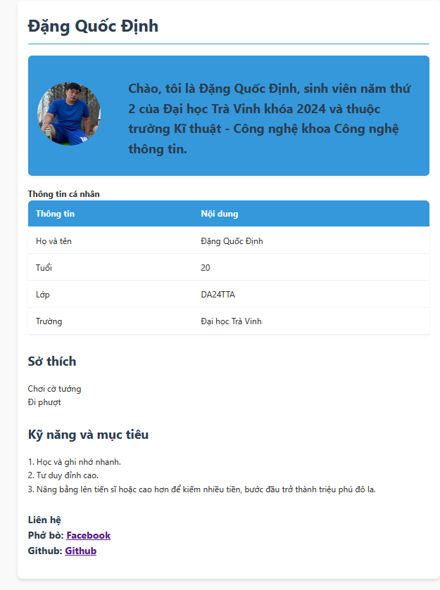
Hình 7 Giao diện trang thông tin cá nhân

Giao diện Danh mục sản phẩm:
Đây là giao diện xe, phần mà em tâm đắc nhất được định dạng mỹ thuật bằng tệp style6.css với dải Banner tiêu đề màu đỏ nổi bật (#e60000). Trang web hoạt động như một Viewport rỗng chứa lưới sản phẩm có thuộc tính thích ứng đa màn hình (grid-template-columns: repeat(auto-fill, minmax(280px, 1fr))).
Khi trang web được tải, thuật toán vòng lặp products.forEach() từ tệp lib3.js lập tức kích hoạt, tự động dựng cấu trúc thẻ (product-card), đổ dữ liệu hình ảnh, thông số giá và gắn mã sự kiện (Event Listener) định tuyến động vào hai nút chức năng "Liên hệ" và "Xem chi tiết" của từng khối sản phẩm.
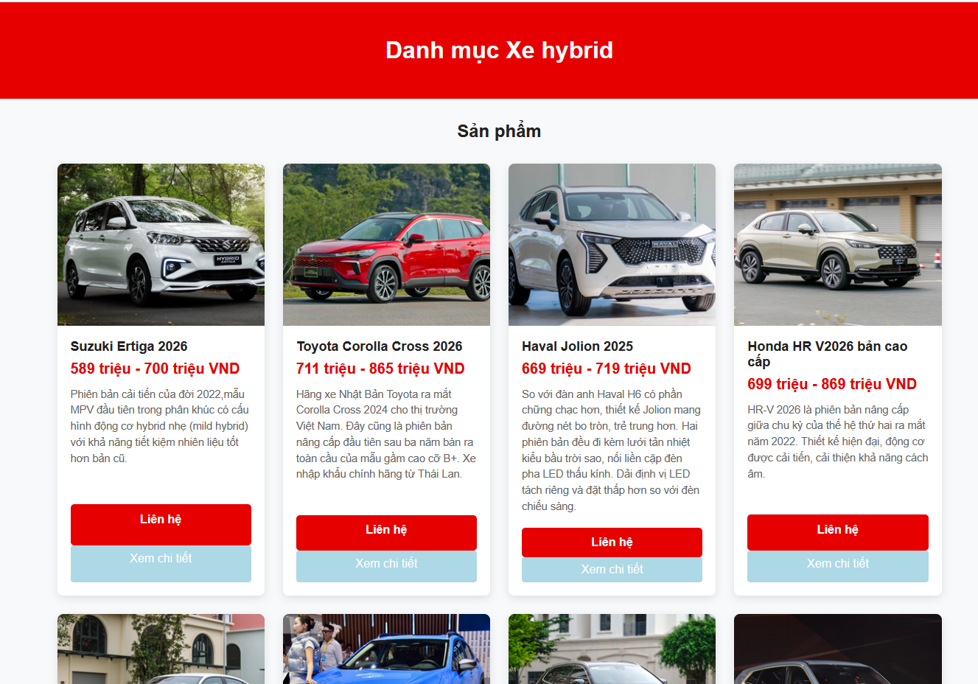
Hình 8 Giao diện sản phẩm

Giao diện chi tiết của từng xe:
Giao diện này minh chứng cho năng lực xử lý logic dữ liệu bất đồng bộ nâng cao của ứng dụng. Khi người dùng nhấn nút "Xem chi tiết" ở một dòng xe bất kỳ tại trang danh mục, trình duyệt sẽ chuyển hướng đến cấu trúc liên kết có kèm tham số, ví dụ: chi-tiet.html?id=1.
Tại đây, tệp kịch bản bóc tách chuỗi truy vấn thông qua lớp đối tượng URLSearchParams, thực hiện thuật toán tìm kiếm mảng dữ liệu để trích xuất bản ghi khớp ID và ép trực tiếp mã HTML động vào thẻ bao bọc (#vehicleDetail). Trang web hiển thị ảnh độ phân giải cao cấu trúc lớn, bảng thông số giá, đoạn văn đặc tả chi tiết công nghệ, nút "⬅ Quay lại" danh mục gốc và nút liên hệ mua hàng.
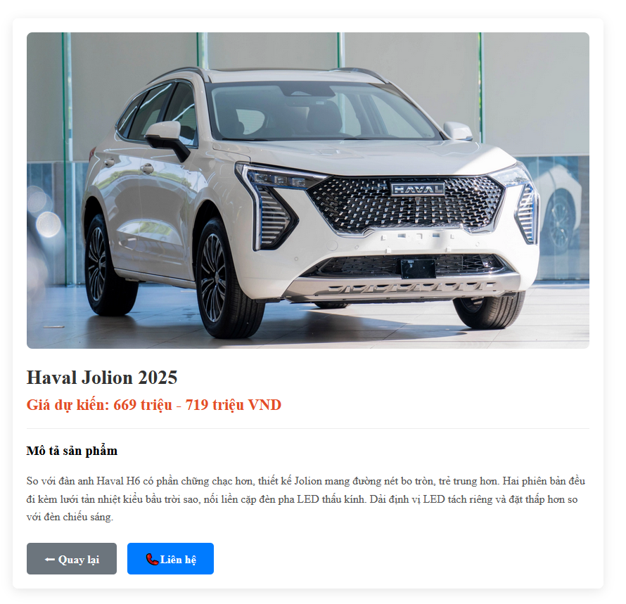
Hình 9 Chi tiết sản phẩm

Giao diện liên hệ
Giao diện cổng liên hệ được phân bổ bố cục đối xứng hai bên (Flexbox Layout split) dựa trên tệp phong cách style1.css.
- Khối bên trái (.vendor-box) sử dụng nền xanh dương sẫm sang trọng (#1A365D) hiển thị thông tin cố định của quản trị viên hệ thống (Họ tên: Đặng Quốc Định, Địa chỉ: Hưng Mỹ, Trà Vinh, Điện thoại, Email, Giờ làm việc) kèm đèn trạng thái hoạt động xanh lục nhấp nháy.
- Khối bên phải (.contact-form-box) chứa biểu mẫu thu thập thông tin khách hàng (<form>) trực quan, tích hợp thuộc tính bắt buộc nhập liệu (required) cho các trường dữ liệu đầu vào.
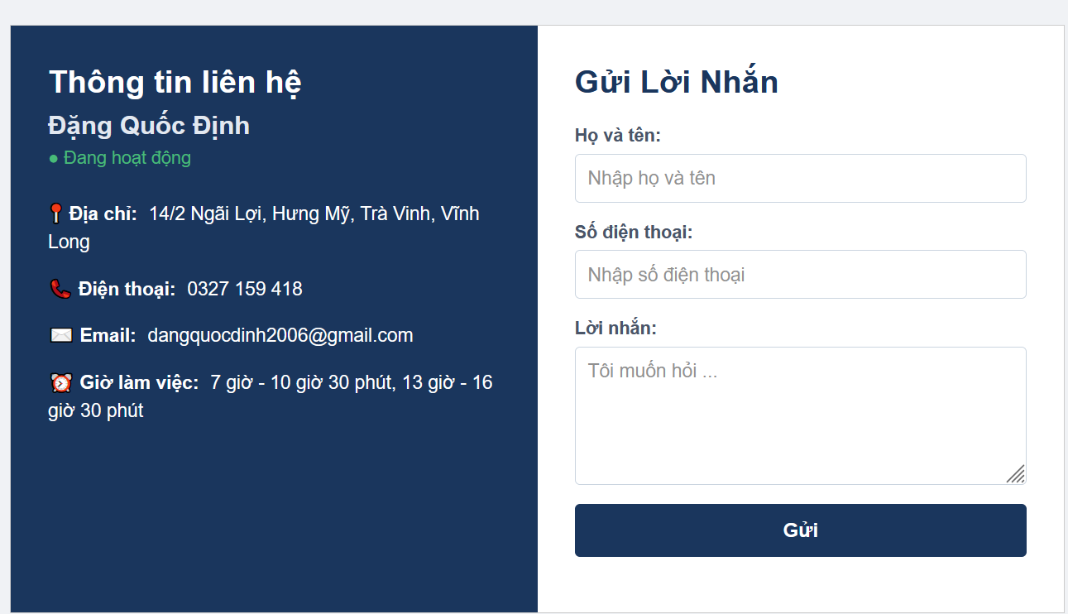
Hình 10 Giao diện liên hệ

Kết luận và hướng phát triển

Kết luận
Qua quá trình nghiên cứu lý thuyết, phân tích yêu cầu và triển khai xây dựng ứng dụng "Website quản lý các loại xe hybrid", đề tài đã hoàn thành đầy đủ các mục tiêu thiết kế kĩ nghệ đề ra ban đầu. Cụ thể, các kết quả đạt được bao gồm:
- Về mặt giao diện (UI/UX): Hệ thống đã xây dựng thành công chuỗi giao diện đồng bộ, trực quan bao gồm cổng điều hướng trung tâm (index.html), phân hệ giới thiệu hồ sơ cá nhân (gioi-thieu.html), phân hệ hiển thị danh mục sản phẩm (san-pham.html), phân hệ xem chi tiết (chi-tiet.html) và biểu mẫu tiếp nhận phản hồi (lien-he.html). Bố cục được tối ưu hóa mỹ thuật bằng cách phân tách hệ thống CSS độc lập (style.css đến style7.css), đảm bảo tính thích ứng (Responsive) tốt trên các môi trường trình duyệt khác nhau.
- Về mặt logic kịch bản và dữ liệu: Đề tài ứng dụng thành công ngôn ngữ kịch bản JavaScript để xử lý dữ liệu động phía máy khách (Client-side). Toàn bộ danh mục xe Hybrid được cấu trúc hóa đồng bộ thành mảng đối tượng, giúp tự động hóa quá trình render cấu trúc DOM tại thời gian chạy (Runtime) thông qua tệp kịch bản hệ thống lib3.js. Ngoài ra, hệ thống đã giải quyết triệt để bài toán định tuyến và truyền dịch dữ liệu bất đồng bộ giữa các phân hệ nhờ vào việc bóc tách chuỗi tham số truy vấn định danh URL Query Parameters (?id=...) thông qua lớp đối tượng nâng cao URLSearchParams.
- Giá trị thực tiễn: Ứng dụng cung cấp một giải pháp tiếp cận thông tin trực quan, khép kín cho người dùng quan tâm đến các dòng xe công nghệ xanh, bảo vệ môi trường. Giúp bản thân sinh viên thực hiện củng cố vững chắc kiến thức chuyên môn về cấu trúc mã nguồn HTML5, tư duy thiết kế CSS tiên tiến và kỹ năng lập trình xử lý logic logic JavaScript thuần (Vanilla JS).

Hướng phát triển
Mặc dù ứng dụng đã vận hành ổn định và đạt kết quả thực nghiệm chính xác, hệ thống vẫn cần được nâng cấp và mở rộng trong tương lai theo các hướng phát triển trọng tâm sau:
- Tích hợp Cơ sở dữ liệu và Công nghệ Backend: Thay vì quản lý tập dữ liệu tĩnh (Mock Data) thông qua mảng đối tượng trong tệp kịch bản lib3.js, hệ thống cần được liên kết với một hệ quản trị cơ sở dữ liệu quan hệ (như MySQL, PostgreSQL) hoặc phi quan hệ (MongoDB). Đồng thời triển khai nền tảng Backend (Node.js, PHP hoặc Python) để xây dựng hệ thống API quản lý, cho phép thêm, xóa, sửa (CRUD) thông tin xe Hybrid một cách chuyên nghiệp.
- Xây dựng Phân hệ Quản trị (Admin Dashboard): Phát triển một cổng thông tin riêng biệt dành cho người quản lý hệ thống. Phân hệ này sẽ tích hợp các biểu mẫu nâng cao để cập nhật thông số xe, khung giá bán, quản lý danh sách lời nhắn phản hồi của khách hàng gửi từ trang lien-he.html và hiển thị biểu đồ thống kê trực quan.
- Kiểm soát và Xử lý Biểu mẫu nâng cao: Bổ sung cơ chế bảo mật cho biểu mẫu liên hệ như tích hợp mã xác thực Google reCAPTCHA để chống Spam dữ liệu, xử lý lưu trữ hoặc gửi thông báo email tự động (như EmailJS hoặc Nodemailer) về cho quản trị viên ngay khi khách hàng nhấn nút gửi lời nhắn.
- Tối ưu hóa Trải nghiệm tìm kiếm và Bộ lọc: Xây dựng thêm thanh công cụ tìm kiếm thời gian thực (Live Search) và bộ lọc thông minh (Filter) theo các tiêu chí: thương hiệu xe, khung giá bán hoặc cấu hình công nghệ động cơ (Mild Hybrid, Full Hybrid, Plug-in Hybrid) để gia tăng tính tương tác mạnh mẽ cho phân hệ sản phẩm.

Danh mục tài liệu tham khảo
Vào Zotero > chọn lệnh tại khung màu đỏ:
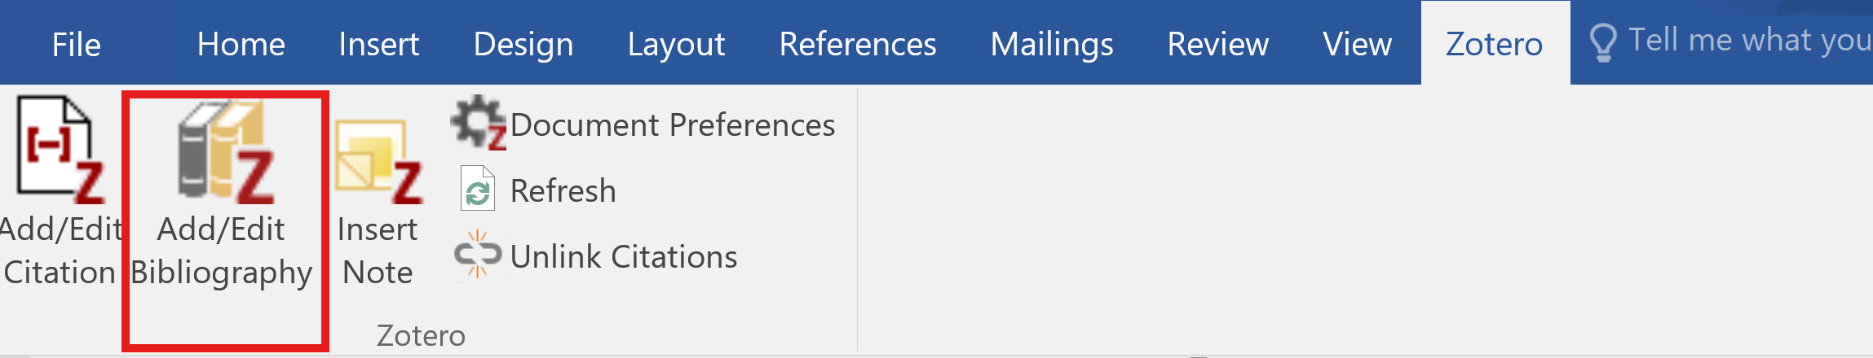
Hệ thống sẽ tự động xuất ra những tài liệu đã trích dẫn ở chương cơ sở lý thuyết

